**2.2运动的规律性**

**一、教学目标**

（1）了解运动的含义，理解物质与运动的关系。

（2）了解规律的含义，理解规律的客观性与普遍性。

（3）了解主观能动性的表现，理解尊重客观规律是正确发挥主观能动性的前提条件。

（4）理解一切从实际出发，实事求是的含义与要求。

**二、核心素养**

1政治认同：坚持唯物主义，树立正确的世界观。尊重自然和社会发展的客观规律，做到尊重客观规律与发挥主观能动性相结合。

2.科学精神：坚持唯物主义的基本观点，尊重自然和社会发展的客观规律。理解一切从实际出发、实事求是的哲学依据和内涵，能够认识和分辨主观主义、教条主义和经济主义的弊端。

3.公共参与：学习和生活中能够作出理性的判断与选择，以负责任的态度和行动促进社会和谐。

**三、教学重点**

1.教学重点：物质与运动的辩证关系：规律的含义及特点：意识的能动作用：坚持一切从实际出发。

2.教学难点：规律的特点、了解主观能动性的表现，理解尊重客观规律是正确发挥主观能动性的前提条件。

**四、课前准备**

教具：黑板、粉笔、多媒体

**五、教学过程**

**1、导入新课**

生活中的运动

****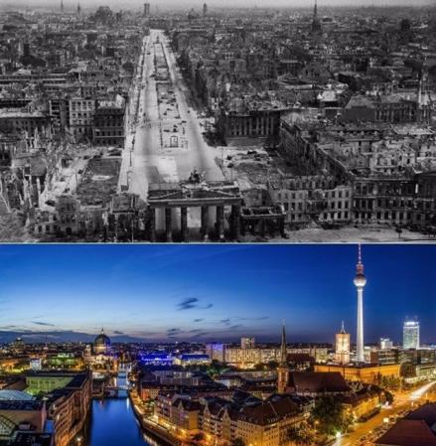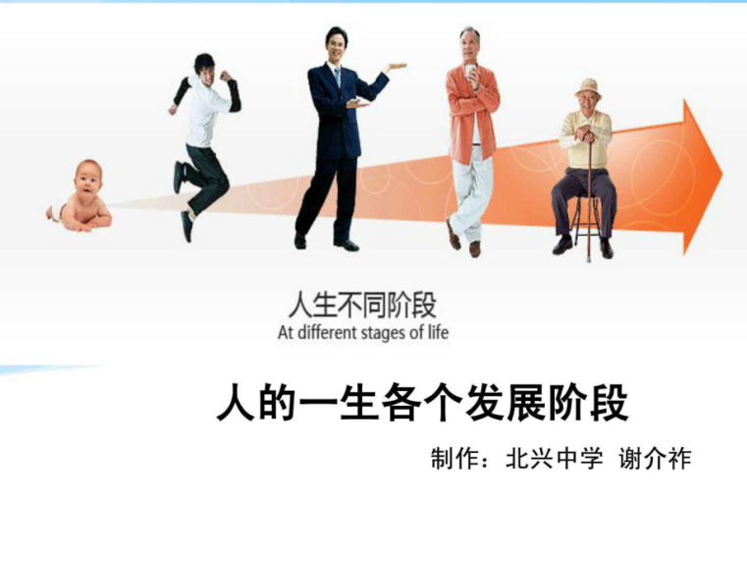

什么是运动？这些运动是怎样的？

1. **新课讲授**
2. **规律是客观的**

探究一：从东方红一号到北斗成功组网

1970年4月24日，我国自行研制的第一颗人造地球卫星——“东方红一号”准确进入预定地球轨道，开创了中国航天事业的新纪元，使中国成为世界上第五个自行研制和发射人造卫星的国家，也掀开了中国向浩瀚宇宙进军的璀璨篇章。

2020年7月31日上午，“北斗三号”全球卫星导航系统正式开通。习近平总书记在“北斗三号”全球卫星导航系统建成暨开通仪式上充分肯定“北斗”系统建设取得的成就，并指出，“北斗三号”全球卫星导航系统的建成开通，充分体现了我国社会主义制度集中力量办大事的政治优势，对提升我国综合国力，对进一步增强民族自信心、努力实现“两个一百年”奋斗目标，具有十分重要的意义。

(1)关于北斗卫星导航系统你知道多少？和同学们分享一下。

(2)什么是运动？世界上有没有不运动的事物？

(3)归纳物质与运动的辩证关系。

点拨：(1)①北斗卫星导航系统的三个发展阶段：可能很多人不知道，实际上我们的北斗定位系统已经发展到第三代。

第一代北斗系统，官方名称为北斗卫星导航试验系统（也被称作北斗一号），顾名思义，就是用来做实验的。从2000年开始，由三颗卫星提供区域定位服务，主要是在我们国内。直到2012年，北斗一号的最后一颗卫星寿命到期，该第一代系统才停止运作。

第二代北斗系统，官方名称为北斗卫星导航系统（也被称作北斗二号），该卫星系统包含16颗卫星。2012年11月，第二代北斗系统开始在亚太地区为用户提供区域定位服务。主要侧重亚太区域的覆盖。

第三代北斗系统，官方名称还是北斗卫星导航系统（也被称作北斗三号），从2015年中开始建设，计划今年2020年完成全球组网。北斗三号由30颗卫星组成，可以为全球提供定位服务。

②目前我们说的北斗定位系统，主要是指北斗三号定位系统，由三部分组成：空间段、地面段、用户段。

空间段即太空中的卫星，其又根据所在轨道位置的不同，划分为3颗静止轨道卫星、24颗中地球轨道卫星、3颗倾斜同步轨道卫星。

地面段即处在地面上人可以触摸到的控制管理设备部分。其又分为主控站、注入站和监测站三部分。

用户段即用户的终端，既可以是专用于北斗卫星导航系统的信号接收机，也可以是同时兼容其他卫星导航系统的接收机。接收机需要捕获并跟踪卫星的信号，根据数据按一定的方式进行定位计算，最终得到用户的经纬度、高度、速度、时间等信息。

(2)①运动是指宇宙间一切事物、现象的变化和过程。

②运动是物质固有的根本属性和存在方式，世界上一切事物都处于运动和变化之中，不存在不运动的物质。

(3)物质与运动的关系：

①物质是运动的物质。世界上一切事物都处于运动和变化之中。

②任何具体的物质形态只有在运动中才能保持自己的存在,运动是物质固有的根本属性和存在方式。世界上不存在脱离运动的物质。

③运动是物质的运动,脱离物质的运动是根本不存在的。

探究二：教育是民族振兴和社会进步的基石。党和国家历来高度重视教育。新中国成立以来特别是改革开放以来，全党全社会同心同德，艰苦奋斗，开辟了中国特色社会主义教育发展道路，建成了世界最大规模的教育体系，保障了亿万人民群众受教育的权利。教育的发展极大地提高了全民族的素质，传承了中华文化，促进了社会主义文化的大发展大繁荣，推进了科技创新、文化繁荣，为经济发展、社会进步和民生改善作出了不可替代的重大贡献。为全面贯彻党的教育方针，落实立德树人根本任务，着眼建设高质量教育体系，强化学校教育主阵地作用，深化校外培训机构治理，坚决防止侵害群众利益行为，构建教育良好生态，有效缓解家长焦虑情绪，促进学生全面发展、健康成长，2021年7月24日，中共中央办公厅、国务院办公厅印发了《关于进一步减轻义务教育阶段学生作业负担和校外培训负担的意见》（简称“双减”）。“物有本末，事有始终”，学生的成长与发展，也具有阶段性的特征，需要遵循其内在成长规律。学生的健康是教育工作的基础与前提，环境塑造是教育工作的重要手段与方法。要为学生的发展创造条件，就要在遵循学生群体发展规律的基础上不断塑造环境。

思考：什么是规律？“双减”政策是如何遵循教育发展规律和学生成长规律的？

点拨：①规律是事物运动过程中固有的本质的、必然的、稳定的联系。学生的成长与发展，也具有阶段性的特征，需要遵循其内在成长规律。

②规律具有普遍性，规律是客观的，是不以人的意志为转移的。“双减”政策尊重了教育发展规律，遵循了学生群体发展规律，做到了按客观规律办事。

③在客观规律面前，人可以在认识和把握规律的基础上，根据规律发生作用的条件和形式利用规律，改造世界，造福人类。“双减”政策着眼建设高质量教育体系，强化学校教育主阵地作用，深化校外培训机构治理，构建教育良好生态，从而促进了学生全面发展、健康成长。

1. **正确发挥主观能动性**

探究三：唐某在农村长大，乡亲们养鸡是他从小就熟悉的生活场景。为了让乡亲们过上好日子，6年前他回到家乡带领乡亲们一起养鸡创业。他在走访中发现，散养土鸡虽然很受消费者欢迎，但绝大多数消费者无法辨认，而一般养殖户也无法向消费者证实。如何破解产销之间的信息不对称?一次偶然的机会，他受到运动步数小程序的启发，琢磨着把这项技术运用到养殖中。他和他的团队自主研发了智能溯源脚环，实现对养殖全过程的严格把控，解决了供需之间关于农产品质量的信息不对称问题。因为数据实时同步、不可篡改，所以这种鸡也被叫作“跑步鸡”。借助新技术，养鸡这样的传统产业也变得高大上起来，“跑步鸡”成了“放心鸡”,“跑进”了全国大市场，“跑出”了好收益。6年来，“跑步鸡"项目累计带动1800多户村民人均增收2万元。

思考：唐某是如何正确发挥主观能动性带领村民养鸡致富的？

点拨：（1）人能动地认识世界。唐某发挥意识活动的自觉选择性和能动创造性，实地调研获取市场信息，从生活中获取解决产销问题的灵感。

（2）人能动地改造世界。唐某借助新技术推动传统养鸡产业转型升级，扩大了产品的市场占有率。

（3）尊重客观规律是正确发挥主观能动性的前提。唐某遵循市场规律，面向市场进行养殖，解决了市场主体消费的后顾之忧，促进了村民增收致富。

**探究四：故事1：**凯巴伯森林的鹿和狼

人们因为痛恨凶残的狼，喜欢美丽的鹿，而去特意盲目地保护鹿，残忍地捕杀鹿的天敌。让鹿得到大量繁殖的机会，鹿群的总数竟然超过了十万只。随着鹿群的繁殖，森林里所有的绿色植物都被饥饿的鹿吃光了。同时，疾病在鹿群中迅速地传播着。仅仅两个冬天，死去的鹿就已经不计其数了。1942年，凯巴伯森林里还剩下八千只老弱病残的鹿。美国政府意识到事情的严重性，在1995年，美国政府从加拿大空运了一群野狼，并将它们放入森林中。从此，快速繁衍的鹿群放慢了繁殖的脚步，它们又恢复了正常的食物链，凯巴伯森林渐渐地变得绿意盎然，回到了以前的生机勃勃。

**故事2：**画蛇添足

古时候，楚国有一家人，祭完祖之后，准备将祭祀用的一壶酒，赏给帮忙办事的人喝。帮忙办事的人很多，这壶酒如果大家都喝是不够的，若是让一个人喝，那能喝得有余。这一壶酒到底怎么分呢？大家都安静下来，这时有人建议：每个人在地上画一条蛇，谁画得快，就把这壶酒归他喝。大家都认为这个方法好，都同意这样做。于是，在地上画起蛇来。有个人画得很快，一转眼最先画好了，他就端起酒壶要喝酒。但是他回 头看看别人，还都没有画好呢。心里想：他们画得真慢。 他洋洋得意地说：“你们画得好慢啊！我再给蛇画几只脚也不算晚呢！”于是，他便左手提着酒壶，右手给蛇画起脚来。正在他一边给蛇画脚，一边说话的时候，另外一个人已经画好了。那个人 马上把酒壶从他手里夺过去，说："你见过蛇吗？蛇是没有脚的，你为什么要给它添上脚呢？所以第一个画好蛇的人不是你，而是我了！”

你得到什么启示？

意识的能动作用是巨大的，但不是无条件的。尊重客观规律是正确发挥主观能动性的前提条件。意识的能动性受到客观规律的制约。只有符合客观规律的正确意识，才能有效发挥能动作用，正确指导人们的实践，实现改造世界的预期目标；违背客观规律的错误意识，会导致实践的失败，会对事物的发展产生阻碍作用。

1. **一切从实际出发，实事求是**

探究五：习近平总书记强调：“要在学生中弘扬劳动精神，教育引导学生崇尚劳动、尊重劳动，懂得劳功最光荣劳动最崇高、劳动最伟大、劳功最美丽的道理，长大后能够辛勤劳动、诚实劳动、创造性劳动。”

某小学根据小学生身心发展特点，自建校起就创办“开心农场”，开启“新劳动教育”试验，先后开发出“农事劳作”“创意劳动”和“美好生活”3个课程群，培养学生的劳动习惯、劳动能力和劳动观念。结合地方民俗和文化，学校开设了古法造纸、藤编艺术，制作油画筋、竹篱笆等实践体验课程。对于变现突出的学生，学校奖励“劳动币”，用来兑换学习用品。目前，该校“开心农场”规模已从最初的5亩地扩大到20多亩，劳动教育延伸到了校园生活和家庭生活，引导孩子们走出课堂，走进自然，播下热爱生命、热爱自然、热爱生活的种子。

前不久，教育部发布《义务教育劳动课程标准（2022年版）》，将于今年秋季学期开始执行。届时，劳动将成为义务教育阶段必修的课程。关于劳动课程标准的施行，网友们各抒己见。

观点一  要创新机制、优化模式，多措并举、让劳动教育真正落到实处。

观点二  学校、家庭、社会的共同参与、同心同向，是劳动课程取得有人实效的重要一环。在全社会倡导崇尚劳动、尊重劳动者，让热爱劳动蔚为风尚，青少年才会在潜移默化中深化对劳动的理解，真正以劳动为荣。

观点三  社会上一定程度存在着“重书本教育、轻劳动教育”的倾向，甚至认为读好书、当白领，就是为了“告别劳动”。所以长远的劳动精神培养很重要，要在循序渐进中真正激发学生们对劳动的热爱。

观点四  课程资源的缺位将阻碍劳动课程的落实。因此，要充分挖掘身边的自然资源、社会资源等各种资源，激发学生积极参与课程的热情。

……

思考：该小学在劳动教育方面取得成功的原因是什么？

点拨：①该小学尊重客观规律，从客观存在的事物出发，根据小学生身心发展特点，结合地方民俗和文化，开设劳动课程。②该小学充分发挥主观能动性，解放思想，与时俱进，以求真务实的精神不断开发新的劳动课程，培育学生的劳动习惯、劳动能力和劳动观念。③该小学把发挥主观能动性与尊重客观规律相结合起来，劳动教育延伸到了校园生活和家庭生活，引导孩子们走出课堂、走进自然，播下热爱生命、热爱自然、热爱生活的种子。

探究六：据2022年6月17日人民网报道，近年来，内蒙古紧紧围绕建设我国北方重要生态安全屏障的战略定位，走出了一条具有内蒙古特色的防沙治沙新路子。

在有效治理和严格保护的前提下，内蒙古培育发展了沙生植物种植与开发利用、特种药用植物种植与加工经营、林纸一体化和生物质能源产业化、沙区特种资源综合开发利用、沙漠景观旅游、节水灌溉和风能太阳能利用等六大类型沙产业。走出了一条沙漠增绿、百姓增收、企业增效的发展路子。结合全区实际，不断加大科技创新推广应用力度。经过多年实践，内蒙古在技术措施上，探索形成了种子改良、节水抗旱、封沙育林等一大批适宜不同沙化类型地区的技术模式。创新了微创气流法造林、甘草平移种植、削峰填谷治沙、无人机飞播造林固沙等技术，显著提高了防沙治沙成效。从与沙抗争到人沙和谐，内蒙古走出了一条具有区域特色的防沙治沙新路子，为筑牢我国北方重要生态安全屏障奠定了坚实基础。

思考：内蒙古防沙治沙是如何做到一切从实际出发，实事求是的？

点拨：①尊重物质运动的客观规律，结合全区实际，从与沙抗争到人沙和谐，内蒙古走出了一条符合自然规律、具有区域特色的防沙治沙新路子。

②充分发挥主观能动性，解放思想与时俱进，创新技术模式和技术方法，显著提高了防沙治沙成效。

③把尊重规律和发挥主观能动性结合起来，把高度革命热情和严谨的科学态度结合。内蒙古坚持防治并重、治用结合，树立市场化、产业化思维，把防沙治沙与发展地方经济、增加人民收入紧密结合，走出了一条沙漠增绿、百姓增收、企业增效的发展路子。

1. **课堂小结**

本课时主要讲了意识的作用，这一课时是前一课时的拓展和延伸，两课时主要讲了物质与意识的辩证关系原理。这个原理的主要内容是：物质决定意识，意识对物质具有能动作用，正确的意识对事物的发展起推动作用，错误的意识对事物的发展起阻碍作用。所以我们要一切从实际出发，实事求是，树立正确的意识。

**六、板书设计**

运动的规律性

一、规律是客观的

1．运动

2．物质与运动的关系

3．物质运动的规律

二、正确发挥主观能动性

1．主观能动性的表现

2．坚持发挥主观能动性与尊重客观规律相统一

三、一切从实际出发，实事求是

1．含义

2．具体要求

1. **课后作业**

完成本课时学案及同步课时作业

